jaarlijks

maandelijks

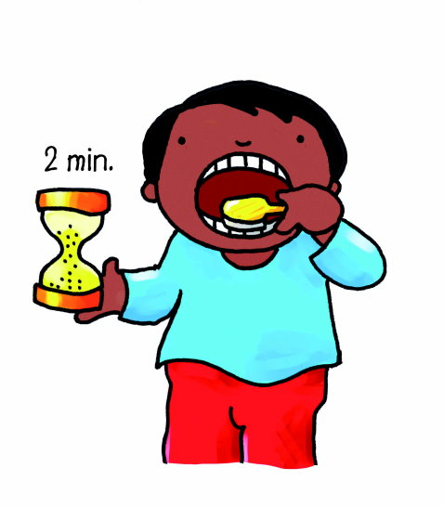

wekelijks

dagelijks

Veilig leren lezen, kern start

Dagelijks= iedere dag komt het terug (bijvoorbeeld tanden poetsen)
Wekelijks= elke week doe je iets één keer (bijvoorbeeld trainen voor je sport).
Maandelijks= elke maand doe je het één keer (bijvoorbeeld naar de kapper)
Jaarlijks= elk jaar één keer, bijvoorbeeld sinterklaas, suikerfeest etc.)

